PERSONAS FALLECIDAS EN COSTA RICA POR SUICIDIO,
DURANTE EL 2016

I. INTRODUCCIÓN

A nivel del presente informe, se abarcarán de manera estadística la totalidad de registros para el año 2016 sobre suicidios y su relación con las principales variables socio demográficas como lo son: sexo, edad, lugar de procedencia (país y región), ocupación y estado civil; asimismo el método o modalidad empleada, todo lo anterior recabado por la Oficina de Planes y Operaciones, las oficinas del Organismo de Investigación Judicial distribuidas en todo el territorio nacional y competentes en la evaluación policial.

Es importante indicar que a partir de este año 2016, se utiliza una nueva metodología por parte del Subproceso de Estadística para extraer los datos sobre muertes violentas (en este caso Suicidios) donde la información es obtenida del Sistema de Información Gerencial estructurado por la Oficina de Planes y Operaciones "OPO" y el Sistema de Patología. Por lo anterior y a pesar de los esfuerzos realizados para llevar a cabo una metodología sistematizada en el presente informe se dificulta la obtención de los datos sobre el móvil y causa de las muertes; históricamente se realizaba la lectura de los informes policiales, cuya información era brindada por las oficinas policiales respectivas que atendían los hechos de casos de suicidios.

A continuación se presentan algunos aspectos generales relacionados con la temática del suicidio, y que servirá como plataforma para comprender la estructura y desarrollo de todo lo que se presenta en este documento.

  - Definición

El suicidio es el acto por el cual la persona intencional y voluntariamente provoca su propia muerte. Generalmente, esta decisión límite llega como consecuencia de la vivencia de algún episodio traumático entre los que se pueden mencionar algunos ejemplos como la muerte inesperada de un ser querido, un accidente, una violación, un asalto violento, entre otros y que el individuo no logró superar aún con la pertinente terapia que se haya realizado para superarlo.

  - Antecedentes

Desde que el mundo es sociedad, muchas culturas y religiones han considerado al suicidio como un pecado, una vergüenza o transgresión a la ley, incluso la gente suele decir al respecto que aquel que se suicida tiene cobardía porque prefiere desaparecer antes que asumir un problema o una triste realidad, mientras que hay otras culturas que lo ven como una actitud y forma honorable para escapar de algunas situaciones dolorosas.

  - Actualidad

A partir del siglo XIX se produce un cambio en el entorno que envuelve la temática del suicidio, iniciándose su estudio desde el punto de vista médico y sociológico.

El planteamiento médico del suicidio se inicia con Falret (1820) que atribuye el suicidio a un trastorno mental y Esquirol (1838) que lo refiere a la muerte voluntaria como resultado de una crisis afectiva. La suicidología ofrece dos tendencias principales de interpretación del fenómeno: la sociología representada por Durkheim (1897-1971) y sus seguidores que le transfiere la culpa a la sociedad; y la psicología representada por Freud (1917-1975) y sus discípulos que ven el suicidio como la expresión de una carga inconsciente de hostilidad dirigida contra el objeto amado previamente introyectado. A partir de ese momento el suicidio se exculpa y justifica con argumentos médicos, y el sufrimiento y malestar del suicida pasan a clasificarse como síntomas mentales de patologías diversas.

Edwin S. Shneidman (1918−2009), llamado el Padre de la Suicidología contemporánea, consideraba al suicidio como lo resultante de los efectos que las dinámicas comunitarias tenían sobre la psique individual. Por lo que, propuso explicar el suicidio como una reacción ante un dolor psicológico resultante de las necesidades psicológicas insatisfechas.

De acuerdo con la Organización Mundial de la Salud (OMS) el suicidio se produce a cualquier edad, para el año 2015 fue la segunda causa de muerte de un grupo etario de 15 a 29 años de edad a nivel mundial. Además, este fenómeno no solo se produce en los países de altos ingresos, afecta a todas las regiones del mundo. Realmente, en el año 2015 un 78% de los suicidios se efectuaron en países bajos y medianos.

  - Contexto Costarricense

El suicidio se constituye en la cuarta forma de muerte violenta más común en Costa Rica, donde a nivel centroamericano, para el año 2014 el país registró la segunda tasa de suicidio más alta por cada 100.000 habitantes, esta tasa de suicidio se mantiene en segundo lugar a nivel centroamericano para el año 2015.

Según Gloria Salazar, psiquiatra de la Unidad de Intervención de Crisis del Hospital Nacional Psiquiátrico Manuel Antonio Chapuí y Torres, se pueden mencionar algunos motivos que podrían desencadenar en que una persona tome esta decisión:

- Violencia en la pareja.
- Violencia intrafamiliar.
- Deudas Económicas.
- Desempleo.
- Consumo de sustancias psicotrópicas.
- Ruina económica.
- Consumo de alcohol.

Entre algunos síntomas que pueden ser alertas ante un posible suicidio se mencionan: llanto sin razón aparente y de manera espontánea, desmotivación, desinterés, aislamiento, consumo de sustancias ilícitas, fragilidad efectiva, irrupción de proyectos personales, ideas negativas, incapacidad en la toma de decisiones, etc.

II. HECHOS RELEVANTES

2.1. Tasa de suicidio.

2.1.1 Por Provincia.

El incremento que experimentó el presente periodo en la cantidad de suicidios en relación con el periodo anterior, tomando en cuenta el hecho de una población que no decrece tiene como resultado un incremento en la tasa de suicidios, donde para el 2016 se incrementó en 0,3 puntos porcentuales registrando un valor de 7,1 suicidios por cada 100.000 habitantes.

A continuación se presenta de manera comparativa las tasas de suicidios desagregadas por provincia que se registraron para los últimos 3 periodos:

Por lo tanto, se puede observar que a escala general la tasa de suicidio en Costa Rica para el año 2016 llega a 7,1 defunciones por cada cien mil habitantes. En la provincia de Limón se presentó una reducción significativa con respecto al año 2015, en contraste la provincia de Cartago y Puntarenas presentan un incremento significativo; en San José y Alajuela se dio un leve incremento en la cantidad de casos por suicidio.

De acuerdo al Cuadro 2 a pesar de que la mayor cantidad de suicidios para el periodo de tiempo bajo estudio se presentaron en la provincia de San José, la tasa más elevada de suicidios por cada 100.000 habitantes en el 2014 ocupó el primer lugar en Limón, en el 2015 fue Heredia, mientras que para este periodo la ocupó Puntarenas.

Para entender mejor las relaciones existentes entre las variables cantidad de población, cantidad de suicidios y tasa de suicidios se presenta el siguiente gráfico:

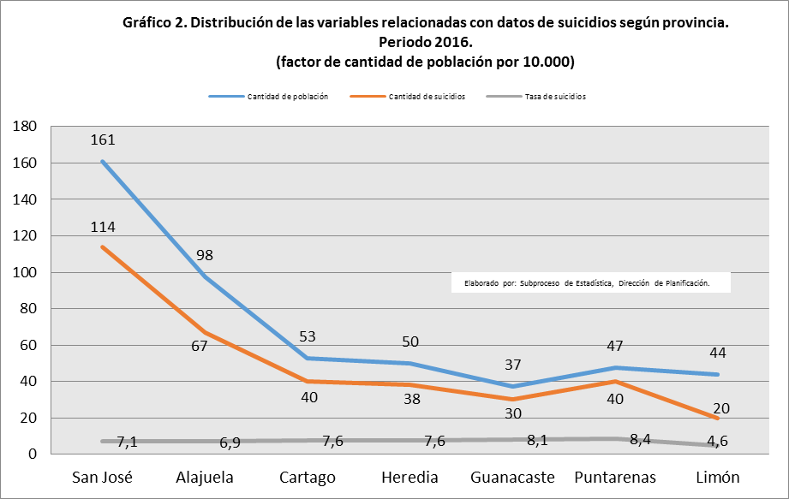

2.1.2 Por Sexo Biológico.
Según los registros históricos para este tipo de evento, los hombres son los que mayormente sufren ante las situaciones que desencadenan en un suicidio. El 2016 no fue la excepción y 297 casos de suicidio de los 349 registrados (79,66%) correspondieron a hombres. De lo anterior se desprende que exista una marcada diferencia entre las tasas de suicidios según sexo de los fallecidos, siendo para este periodo una tasa de 12,0 para los hombres y de 2,1 para las mujeres por cada 100.000 habitantes.

A continuación se presentan las tasas para el periodo 2016 según sexo:

En relación con el año 2015, la tasa para los hombres presentó un incremento de unos 0,6 puntos porcentuales en el año 2016; ya que para el año anterior esta fue de 11,4 mientras que para las mujeres la tasa de suicidios se mantuvo a 2,1 actualmente. A continuación se presenta el histórico de estas variables para los últimos 7 años:
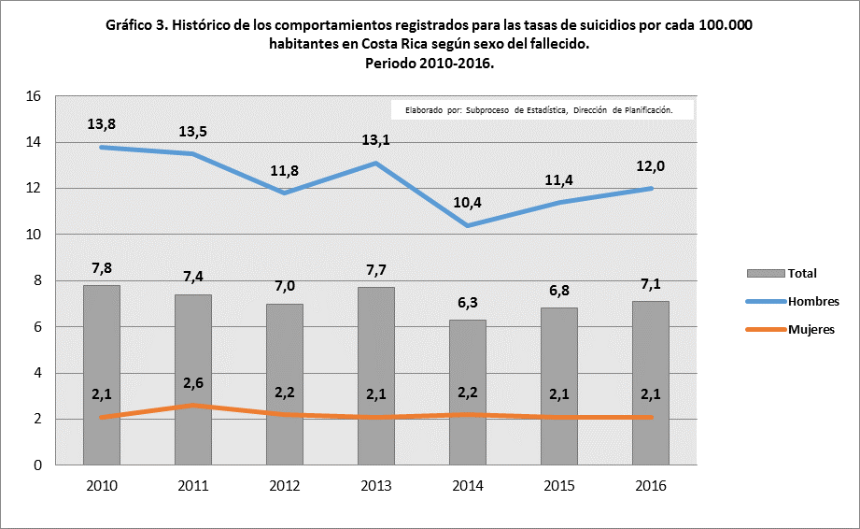

Como se logra observar por medio del Gráfico 3, el comportamiento de la tasa de suicidio en hombres presenta una pendiente negativa hasta el año 2014 lo que denota una disminución a través del tiempo para este indicador (con excepción del año 2013); sin embargo, a partir de este año 2015 la pendiente tiende a ser positiva; es decir, se empieza a dar incremento en la tasa de suicidios hasta el 2016, siendo la cuarta tasa más alta analizando el periodo 2010-2016. En el caso del comportamiento de este indicador en las mujeres, los valores son más estables y se ha mantenido constante prácticamente desde el 2012.

2.2 Método empleado.

Para este apartado se especifican en el 2016 un total de 15 categorías para clasificar la modalidad del suicidio o método empleado para cometerlo.

A continuación se presentan de manera gráfica y comparativamente para los últimos 3 años, la cantidad de suicidios registrados según la clasificación establecida:

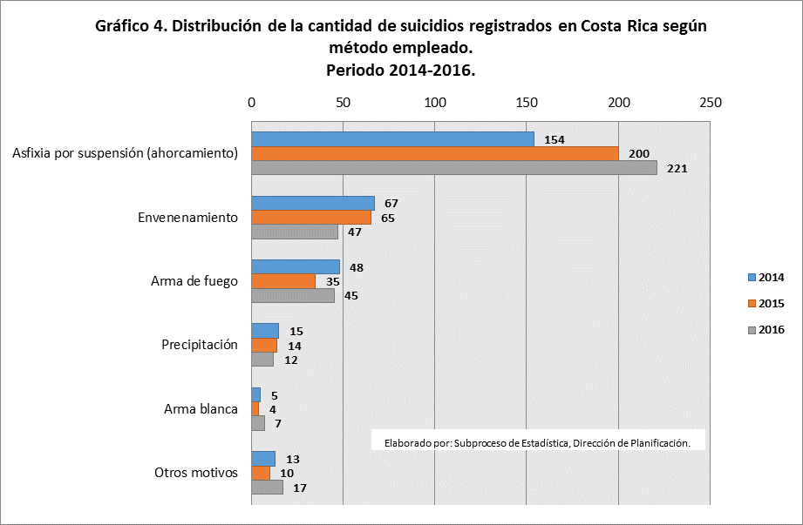

Es evidente por medio del gráfico anterior, que la categoría “Asfixia por suspensión (ahorcamiento)” que concentra en promedio el 58,73% (192 casos por año aproximadamente), para el año 2016 registra la mayor cantidad de suicidios cometidos por esta causa en comparación con el 2014 y 2015.

En el caso de la categoría de “Arma de fuego” se puede observar que se produjo un incremento de 10 casos del año 2015 al 2016 y en “Arma blanca” también se produjo un leve aumento para el año actual, todas las demás categorías se caracterizaron por mantener una cantidad constante a los años anteriores o registraron disminuciones.

La categoría “Otros motivos” representó en promedio el 4,09% (13 casos por año aproximadamente) de la totalidad y dentro de la cual se incluyeron los siguientes métodos:

- Intoxicación.
- Electrocución.
- Exanguinación.
- Quemaduras.
- Lanzamiento de vehículo.
- Las categorías de asfixia denominadas “por obstrucción”, “por sumersión” y “por sofocación”.
- Colisión vehicular.
- Lanzamiento a tren.

De las anteriores este año vuelve a ser la más representativa “Lanzamiento de vehículo” donde para el periodo 2014-2016 se registraron 13 suicidios cometidos por este tipo de método.

A continuación se presenta la desagregación por sexo de los suicidios registrados por método utilizado para el 2016:

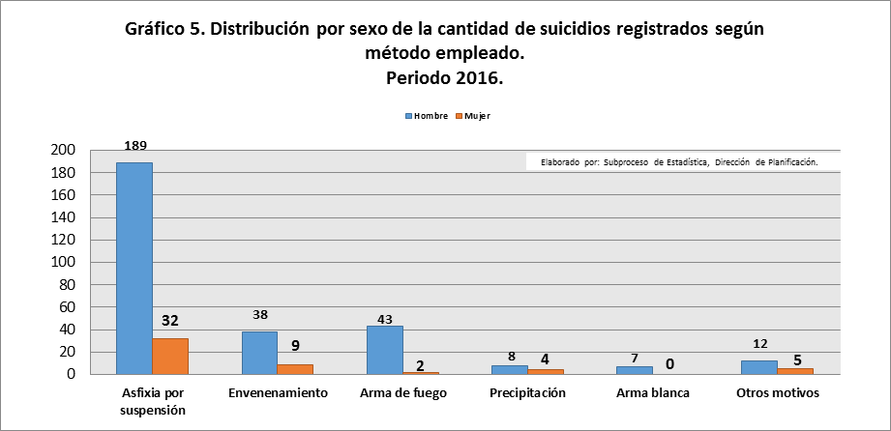
2.3 Según sexo biológico.

Como se aprecia en el gráfico 5 anterior, existen diferencias en cuanto a las magnitudes de los suicidios registrados en Costa Rica dependiendo del sexo del fallecido donde la mayor cantidad de suicidios registrados en nuestro país son cometidos por el sexo masculino.

Seguidamente se presentan de manera gráfica las tendencias que se registran desde el 2010 para los suicidios registrados en Costa Rica según sexo del fallecido:

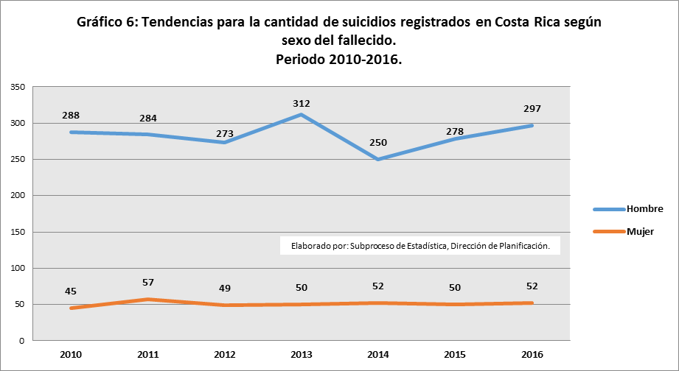

Por medio del grafico anterior son fácilmente observables no solo las diferencias en cuanto a magnitud, sino también la variabilidad que presentan los suicidios según el sexo del fallecido. Para los hombres se obtiene un valor promedio de 283 casos por año, mientras que para las mujeres este mismo valor va en la magnitud de 51 casos por año. Además, se puede notar que dentro del periodo 2010-2016 la cantidad de suicidios en el sector femenino es constante, mientras que en el sector masculino tiende a ser variable; para el año 2016 la cantidad de muertes por sexo masculino aumentó en 19 casos con respecto al año 2015; con respecto al sexo femenino aumentaron únicamente en 2 casos.

2.4 Según grupos de edad.

A nivel general desde año 2013 a la actualidad los mayores focos en los casos de suicidios se ubican en los rangos de edad de los 20 a 34 años ya que contienen en promedio el 35% de la totalidad de los suicidios, siendo históricamente el intervalo de los 25 a 29 años el que mayor cantidad de casos registra. Aunado a lo anterior, entre menor es la edad de la población en Costa Rica menos la cantidad de casos de suicidios reportados siendo la categoría de 10 a 14 años la que menos suicidios registra.

En el otro extremo se tiene a la categoría que contiene a los adultos mayores (65 a más años), es evidente la situación que se vive dentro de esta población donde la cantidad de suicidios reportados para este intervalo de edad es comparable por lo registrado entre las edades de 25 a 29 y de 40 a 44 años, siendo un síntoma de la calidad de vida que pueden estar experimentando los adultos mayores para tomar la decisión de acabar con sus vidas cercanas al ocaso natural de las mismas.

A continuación se presentan por rangos de edad la cantidad de suicidios registrados para el 2016:

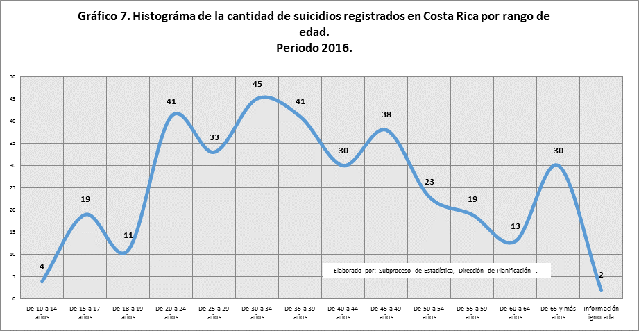

En comparación con el 2015, la cantidad de adultos mayores que tomaron la decisión de acabar con sus vidas para el presente periodo se incrementó en de 26 defunciones a 30 por este motivo. Es importante hacer énfasis en el grupo de edad de 30 a 34 años, ya que del año 2015 al 2016 incrementó la cantidad de suicidios en 18 casos y este intervalo de edad es el más alto del año.

2.5 Según Nacionalidad.

Como es de esperarse, prácticamente la totalidad de defunciones por suicidios presentes en Costa Rica está compuesta por personas nacidas en el país, específicamente para este periodo 2016 el porcentaje de costarricenses que fallecieron por suicidios alcanzó el 87,10% (304 casos) de la totalidad de suicidios registrados, cifra que en relación al año anterior manifestó un incremento del 2,01% (6 casos).

Costa Rica al caracterizarse por poseer una vasta biodiversidad y considerarse como un destino ideal de residencia por mostrarse a nivel internacional como un país verde y de paz aunado a las facilidades de ingreso, lo han convertido en un país multicultural donde ya no es extraña la convergencia de gran cantidad de personas de distintas nacionalidades a lo largo y ancho del territorio nacional. Lo anterior implica un incremento en la probabilidad de la presencia de foráneos en el tema que nos compete, que como se logra determinar se dan varios casos de suicidios realizadas por individuos con nacionalidades pertenecientes a otros continentes como Europa y Asia sin dejar de lado el mismo continente americano.

A continuación se presenta el accionar de la cantidad de suicidios desde el año 2014, según la nacionalidad de los fallecidos:

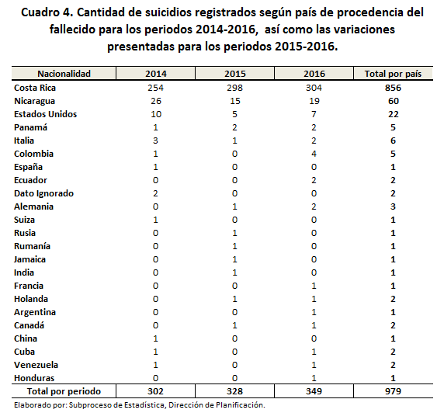

Como se logra visualizar, las cinco nacionalidades que más registran personas que cometen suicidios dejando de lado a Costa Rica continúan siendo por orden de magnitud: Nicaragua, Estados Unidos, Italia, Colombia y Panamá según las estadísticas de los últimos tres años.

En relación con el 2015 la cantidad de costarricenses que tomaron la decisión de quitarse la vida aumentó en un 2,01% (6 casos) para este periodo, mientras que de las nacionalidades mencionadas anteriormente como los cuatro más influyentes después de Costa Rica, solo Nicaragua presentó cuatro casos de suicidio más para este 2016 mientras que las otras tres incrementaron entre 0 a 2 casos.

Seguidamente tomando la totalidad de suicidios registrados para el periodo 2014-2016, se definió el porcentaje de participación de las seis nacionalidades más representativas en cuanto a casos suscitados:
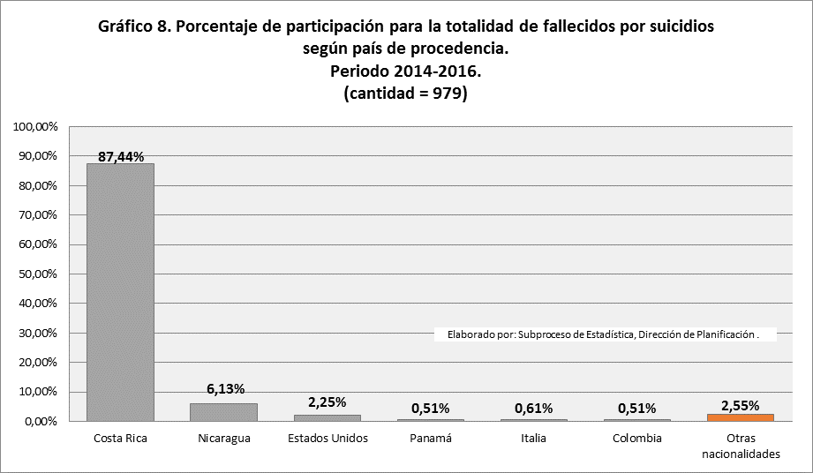

2.6 Según zona geográfica

A nivel geográfico se realiza una segregación en tres segmentos: por provincia, por cantón y por distrito.

2.6.1 Por provincia.

Históricamente San José es la que registra la mayor magnitud en cuanto a suicidios, representando desde el 2014 a la actualidad el 30,95% en promedio de la totalidad de fallecidos por este evento, donde el 2016 no fue la excepción con 114 casos y que en comparación con el 2015 para esta provincia, representó un incremento del 7,55% (8 casos).

Como se evidenció estadísticamente en el apartado 2.1, existe una relación directa, fuerte y positiva entre la cantidad de suicidios que se registran y la cantidad de población donde se presentan estos, para este caso la provincia de San José representa un 32,66% de la población de Costa Rica para el 2016, por lo que es certero decir que la proporción de suicidios registrados en cada provincia van en una relación directa (los valores son relativamente cercanos) con la proporción de la población por provincia a nivel nacional, como se acaba de corroborar para la provincia de San José.

Por otro lado, la provincia de Limón es la que menor cantidad de suicidios experimentó para el presente periodo con un total de 20, registrando una disminución del 37,50% (12 casos menos) en relación con el 2015.

2.6.2 Por cantón.

Para este año el Cantón Central de Alajuela es el que mayor cantidad de casos de suicidios registra con 27 para el 2016. Los otros cuatro cantones que mayor cantidad de suicidios reportaron son: Central de San José con 26, Cartago con 15, Desamparados con 14 y Puntarenas con 13.

Por otra parte, hubo 10 cantones que registraron solamente un caso de suicidio en el 2016, estos fueron: Dota, Tarrazú, Guatuso, Alvarado, San Isidro, Bagaces, Cañas, Parrita, Garabito y Montes de Oro. Aquí una vez más se muestra la relación existente entre la cantidad de población de la zona geográfica, en este caso el cantón y la cantidad de suicidios que se registraron, ya que, al estar estos cantones con cierto distanciamiento de las zonas céntricas – urbanas, las poblaciones son menos densas.

2.6.3 Por distrito.

Para esta segregación de la población se logra determinar que el distrito de Pavas perteneciente al cantón Central de San José es el que posee la mayor cantidad de suicidios para el 2016 con un total de 11, seguido de Alajuela con 9 y Upala, San Francisco, Barranca con 6 casos.

2.7 Por estado civil

A continuación se presenta la distribución para cada una de las categorías definidas en este apartado en relación a los porcentajes de suicidios registrados para el 2016:

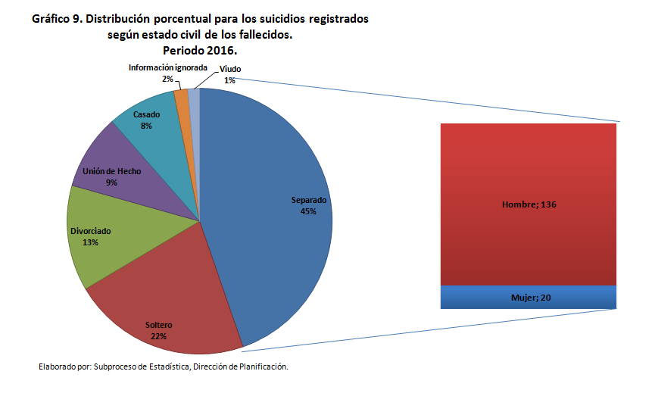

La categoría “Soltero” es la que históricamente siempre registra la mayor cantidad de casos de suicidios a nivel nacional, a pesar de ello en el presente año la categoría que registra la mayor cantidad de suicidios es “Separado” de los 349 casos registrados en el 2016, esta categoría alberga el 44,69% (156 casos) donde aproximadamente 85% resultaron ser hombres. Dentro de las categorías definidas, la catalogada como “Viudo” es la que menos casos posee donde en promedio desde el año 2010 se dan solamente 6 casos de suicidios.

Seguidamente se muestra la tendencia desde el año 2010 para cada una de las categorías de estado civil:
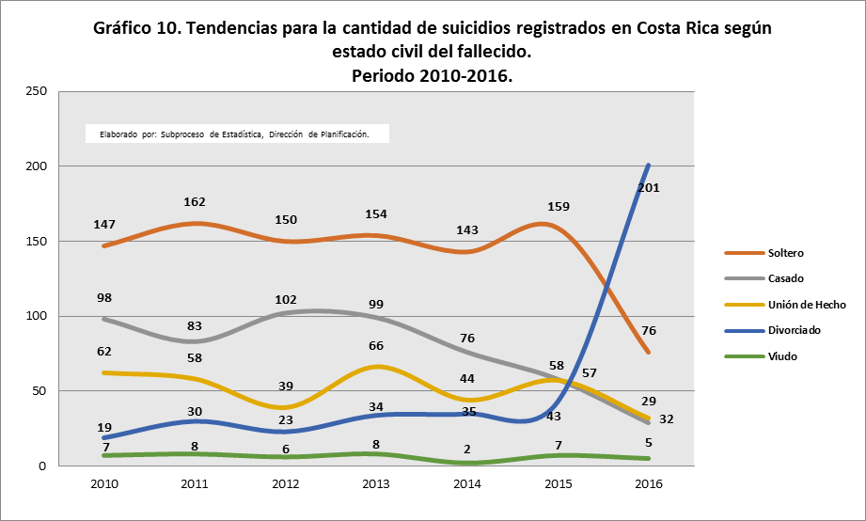

Es importante indicar que la variable “Separado” fue asumida como “Divorciado” en años anteriores, por lo que, para realizar la comparación por año del Gráfico 10 se optó por el mismo parámetro. Se puede notar que para el año 2016 los casos de suicidios para la categoría “Soltero” decrece.

2.8 Por ocupación

Se logra definir un total de cincuenta y nueve categorías con respecto a la ocupación de personas que cometieron suicidio para este periodo, donde diez de las mismas se determina representan el 65,90% (230 casos) de la totalidad, por lo que se considera iniciar el análisis de este apartado a partir del comportamiento expuesto por estas categorías.

Inicialmente se presenta de manera gráfica la distribución por sexo de los registros para estas categorías de ocupaciones en el 2016:

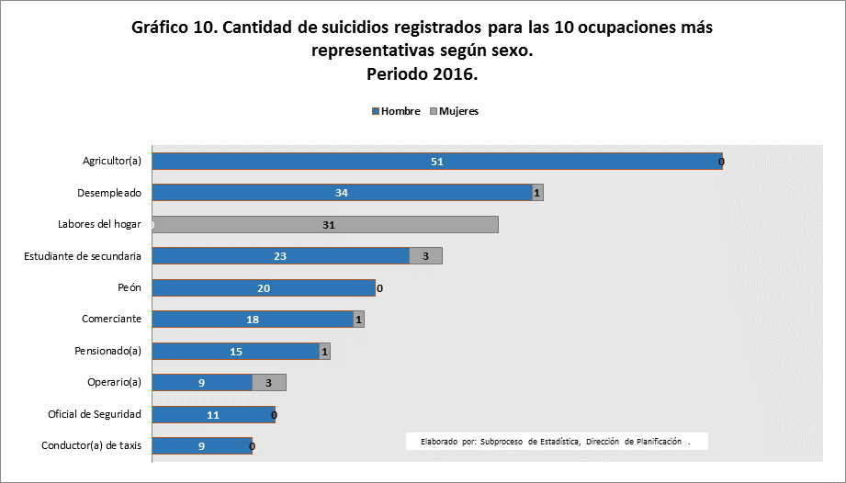

Los agricultores son los que encabezan la lista de suicidios para el 2016 con 51 casos, mientras que “Desempleado” ocupa el segundo lugar con 35 casos, donde se determina que el 97,1% de estos (34 casos) fueron cometidos por hombres, el tercer lugar lo ocupa la categoría “Labores del hogar” con 31 casos, en esta ocupación las personas que cometieron el suicidio fueron mujeres para este periodo. Cabe mencionar el comportamiento del “Estudiante de Secundaria” quien representa el 7,45% (26 casos) del total de suicidios llevados a cabo, posicionándolo como la cuarta ocupación con más representatividad en cuanto a la presencia de este fenómeno para el año 2016.

Igualmente es considerable la cantidad de casos que se presentan en la categoría “Peón” donde se registran 20 casos y la totalidad de estos casos fueron cometidos por las personas de sexo masculino.

2.9 Por grupos de edad según sexo

Para el presente periodo se hace notorio que el rango de edad en donde es más frecuente tomar este tipo de decisión es de 30 a 34 años, donde el 80% (36 casos) de esta categoría correspondieron a hombres. En el caso de las mujeres para este rango de edad, igualmente fue el que mayor cantidad de suicidios registró, con un peso del 13,33% del total de mujeres que se suicidaron en el 2016.

En comparación con el 2015 donde el intervalo de edad que registro mayor cantidad de casos de suicidios fue de 20 a 24 años, en el año 2016 se presentó una leve disminución del 7,31% (3 casos) para este intervalo, la cantidad de mujeres que cometieron suicidio con edades entre el rango mencionado disminuyeron en un 2,44% (1 casos) para el 2016, mientras que la cantidad de hombres aumentó en un 9,8% (4 casos).

A continuación se presenta de manera gráfica la distribución de la cantidad de suicidios por grupo de edad según sexo para el 2016:

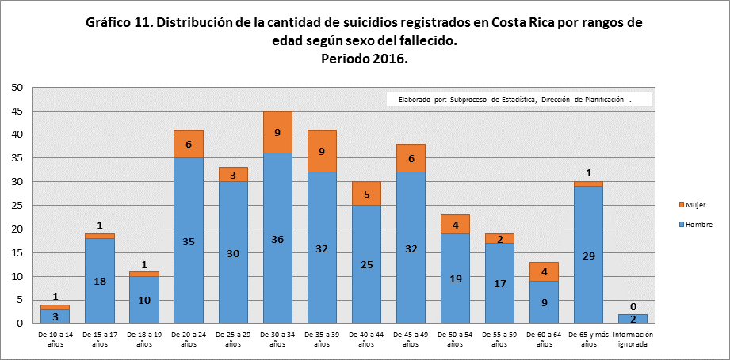

2.10 Ubicación temporal de los eventos (mes del año y día de la semana)

Se logra determinar que a pesar de que históricamente la cantidad de suicidios no registra un patrón o tendencia definido en cuanto a la magnitud de ocurrencias mensuales, la mayoría de los casos se concentran en 4 meses del año específicamente, los cuales por número de veces con la mayor cantidad de suicidios registrados desde el 2010 se ordenan de la siguiente manera de mayor a menor relevancia: Enero, Abril, Setiembre y Junio. Por otra parte, como se puede observar en el Gráfico 13 la presencia del evento por día de la semana se puede determinar la existencia de un efecto del “término” e “inicio” de la semana (sábado, domingo y lunes) en el incremento de casos de suicidios, esta misma tendencia se registró en el 2015.

A continuación se presentan las tendencias promedio de la totalidad de suicidios registrados desde el año 2010 para la variable “mes de ocurrencia”:

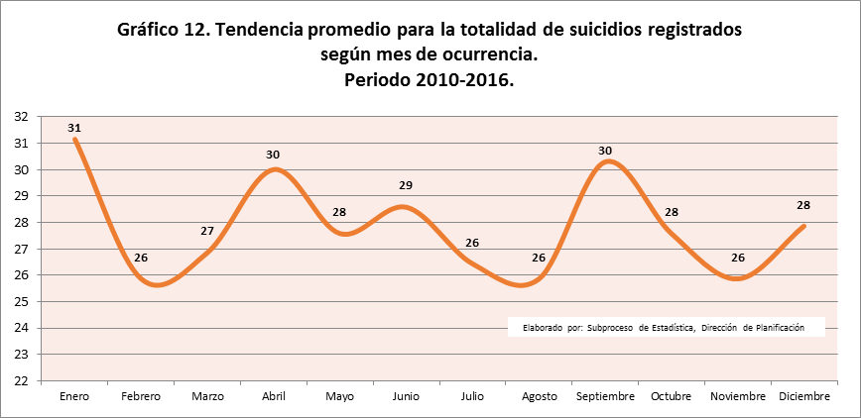

En relación con el día de la semana de ocurrencia del evento se presenta el siguiente gráfico, donde se puede notar que en promedio el día con mayor incidencia de suicidios es Domingo desde el año 2010 hasta la actualidad:

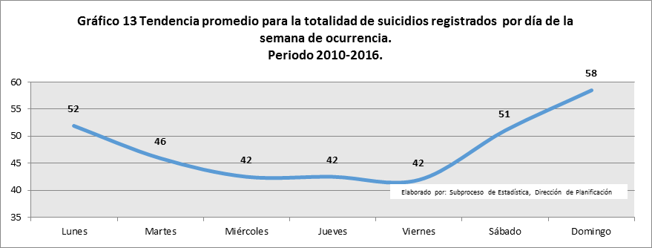

2.11 Comportamiento por región policial.

Para la tramitación de los diferentes eventos que pueden catalogarse como delitos o no delitos de jurisprudencia policial, el Organismo de Investigación Judicial de Costa Rica está organizado por regiones cuya estructura de acción se divide en: delegaciones, subdelegaciones, oficinas regionales y unidades regionales.

A continuación se presenta la distribución para la cantidad de suicidios que se registraron comparativamente desde el año 2014, en las diferentes delegaciones o regiones del Organismo de Investigación Judicial:

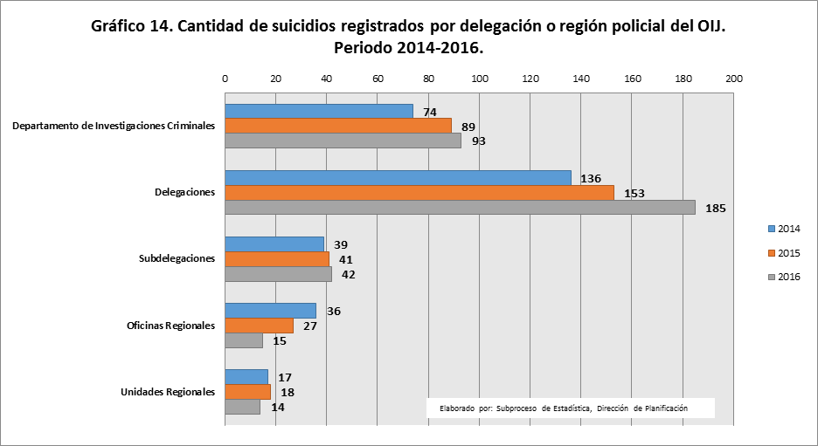

Como es fácilmente visible por medio del gráfico anterior, las Delegaciones policiales conformada por 11 despachos, son las que históricamente registran la mayor cantidad de suicidios procesados, donde de la totalidad de regiones policiales existentes a nivel nacional, esta instancia recibe en promedio el 48,42% de los casos desde el 2014.

Por otro lado, siguiendo la misma línea, las Unidades Regionales representan el 5,01% de la cantidad de registros de suicidios.

Se observa también que dentro de cada una de las regiones (a excepción de las Oficinas Regionales) se experimenta un aumento en la cantidad de casos registrados entre el 2014-2015, este aumento continúa para el año 2016 exceptuando las Oficinas Regionales y Unidades Regionales.

Definición según el diccionario en línea Definición ABC.com
Tomado del sitio web de la Facultad de Estudios Superiores Iztacala en Psicología de la Universidad Autónoma de México: https://sites.google.com/site/conductasuicidacc/presentacion
Suicidología: es la ciencia referida a los comportamientos, pensamientos y sentimientos autodestructivos.
Periódico La Nación en su nota titulada: “Costa Rica tiene la segunda tasa de suicidios más alta de Centroamérica” del 27 de Octubre de 2014. Fuente: Organización Panamericana de la Salud.
Página web ElPaís.cr en su nota titulada: “Costa Rica con la segunda tasa de suicidio más alta de Centroamérica” del 27 de Setiembre de 2015. Fuente: Ministerio de Salud.
No incluye el servicio de empleada doméstica.

